e |  |  |  |  | 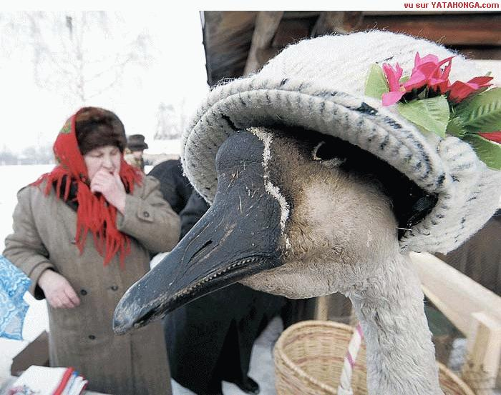
 | x
 |  | e
 |  |  | r
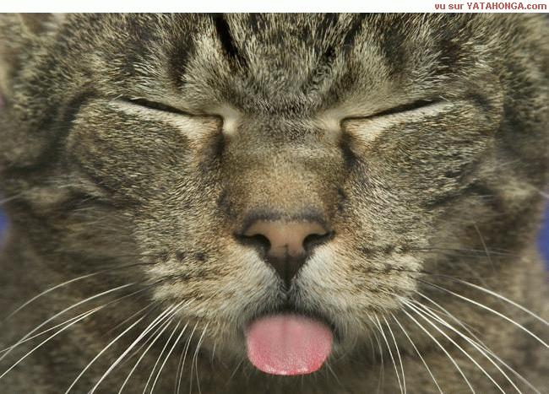 |  |  |  | c
 |  |  |  |  | i
 |  |  |  |  |  | c
 |  |  |  |  |  |  | e
 |  |  |  |  |  |  |  | s
de |  | f | r | a | n | ç | a | i | s
niveau 1 |  |  |  |  | ÅGY

Bon courage !!! Stéphane

Vocabulaire; chapitres 15-17; version 1 (65*)
femtonde
*hos, till
*frisör
klippningen
en hårtvätt
*om
möjlig
*bestämma
*stängd
desto värre
receptionist
frisersalong
*öppen
*ge
adress
helt, alldeles
*säker på
ett papper
hon lägger det
*en väska
"hårtvätterska"
tvätta
*hår
hon läser dem
väntande på sin tur
otåligt
*en pojke
en soffa
de läser
en bild
en frisyr
modern
hon ger den åt frisören
han studerar den
luftig
klippt
pannan
*rak
böja
*framför
en spegel
gel
en kräm
en olja
en parfymflaska
parfymen
"vatten från Köln"
en borste
en kam
sig
*tacka
*betala
*drickspengar
fön
*sax
klippmaskin
en rakapparat
*fuska
sextonde
*en lägenhet
*ett rum
*gå ut
*en hand
*aldrig
*trång, smal
mörk
*ett hus
som
renovera
*illa
hälsa på varandra
en ingång, en hall
*sedan, därefter
ett intresse
*verkligen
*ett kök, mat
utrustad
salong, vardagsrum
ljus
*fönstret
vetta mot
en gård
säger Marie
*bara
*frågan
*svara
hellre, snarare
diskutera
*berätta
en nyhet
ställa
*en bror
en morbror, en farbror
döden
en moster, en faster
stå ut med
*livet
halvtids-
*för...sedan
komma hem från
de 5 första klasserna
ung. i tredje klass
en klass
ung. högstadiet
ung. i sjunde klass
en puss
båda två
på samma gång
sjuttonde
en restaurang
många, talrik
en tygaffär
nedanför
Marie väljer
ett tyg
siden
bomull
*färgen
*fransk
hon ska sy
*en skjorta
*en vän
*rasande, ursinnig
texten
en revolution
*friheten
en jämlikhet
ett broderskap
*vara mycket hungrig
alltså
riktningen
*äta
favorit-
grundad
år 1845
lantpaté
*en förrätt
oxgryta
en efterrätt
karamellpudding
*en dryck
*jag kan
mineralvatten
med kolsyra
utan kolsyra
ett bord
en sallad
*ett bröd
*smöret
*fisken
*avsluta
*en måltid
*en vinkanna
ett vin
ett fel
*ankpatén
*sann, riktig
*förlåt
*allvarlig
*en tallrik
*en kniv
*en gaffel
*en sked
*salt
*peppar
*en servett

Vocabulaire; chapitres 15-17; version 2 (65*)
en revolution
gel
*drickspengar
*ankpatén
mörk
de läser
en puss
en bild
*en hand
luftig
*en pojke
*ett hus
ett tyg
en restaurang
lantpaté
en spegel
på samma gång
hon läser dem
*en lägenhet
parfymen
*tacka
en sallad
*en gaffel
*betala
karamellpudding
*äta
år 1845
*vara mycket hungrig
*ge
komma hem från
ung. högstadiet
*hår
*en bror
*en tallrik
klippt
*en kniv
ett bord
adress
möjlig
*fisken
hon lägger det
renovera
*om
*gå ut
*säker på
en hårtvätt
*ett rum
*friheten
klippmaskin
helt, alldeles
otåligt
*en väska
utan kolsyra
en frisyr
en klass
*förlåt
båda två
*en vinkanna
*en skjorta
en tygaffär
*rak
en borste
mineralvatten
texten
en kam
*peppar
riktningen
med kolsyra
*aldrig
*sedan, därefter
*en sked
*avsluta
ett intresse
ett broderskap
sig
en gård
*livet
*allvarlig
*en dryck
tvätta
sextonde
ställa
oxgryta
"hårtvätterska"
*framför
klippningen
*sann, riktig
*stängd
ljus
Marie väljer
*färgen
han studerar den
*fönstret
desto värre
en moster, en faster
en soffa
siden
*trång, smal
salong, vardagsrum
stå ut med
en jämlikhet
nedanför
ung. i sjunde klass
böja
utrustad
halvtids-
vetta mot
*svara
många, talrik
hon ger den åt frisören
en morbror, en farbror
*berätta
*rasande, ursinnig
en olja
väntande på sin tur
femtonde
*frisör
pannan
*hos, till
ett papper
säger Marie
grundad
en kräm
*frågan
*öppen
*smöret
hellre, snarare
*sax
*en servett
en ingång, en hall
*fransk
fön
de 5 första klasserna
en efterrätt
som
hon ska sy
en parfymflaska
*ett kök, mat
*bara
*en förrätt
"vatten från Köln"
modern
favorit-
*verkligen
*ett bröd
alltså
*fuska
sjuttonde
*illa
ett vin
*för...sedan
*salt
*jag kan
ett fel
hälsa på varandra
en rakapparat
en nyhet
döden
bomull
diskutera
*en måltid
*en vän
frisersalong
receptionist
*bestämma
ung. i tredje klass

Vocabulaire; chapitres 15-17; version 3 (65*)
en puss
*rak
*tacka
en soffa
ung. högstadiet
*fransk
*berätta
bomull
luftig
*peppar
*frågan
*en tallrik
*en skjorta
*ett bröd
de läser
båda två
*en hand
en restaurang
en spegel
ett papper
lantpaté
*en pojke
ett tyg
ung. i tredje klass
en klass
*säker på
*en servett
*illa
ung. i sjunde klass
halvtids-
klippmaskin
mineralvatten
diskutera
*en vän
riktningen
nedanför
som
*hos, till
desto värre
salong, vardagsrum
*en bror
*avsluta
*om
*en vinkanna
ställa
*svara
väntande på sin tur
oxgryta
*ett hus
en morbror, en farbror
en borste
*förlåt
texten
*salt
*bara
*livet
utrustad
*fönstret
*friheten
säger Marie
en frisyr
*allvarlig
*färgen
*en väska
adress
klippningen
*framför
*aldrig
*en dryck
favorit-
modern
ett broderskap
*smöret
otåligt
en nyhet
*jag kan
renovera
sjuttonde
*drickspengar
en revolution
ett bord
hon läser dem
en jämlikhet
mörk
en gård
böja
*frisör
år 1845
siden
en tygaffär
*ett rum
"hårtvätterska"
gel
en bild
på samma gång
*för...sedan
*en sked
*verkligen
ett fel
*äta
vetta mot
*en måltid
en efterrätt
en kräm
en hårtvätt
en olja
komma hem från
en parfymflaska
döden
en ingång, en hall
en kam
en rakapparat
sig
en sallad
*en gaffel
hon lägger det
stå ut med
klippt
grundad
*en förrätt
hon ger den åt frisören
receptionist
*sedan, därefter
*en lägenhet
helt, alldeles
många, talrik
utan kolsyra
hon ska sy
*trång, smal
*fuska
*ankpatén
*en kniv
*ge
*betala
parfymen
*fisken
han studerar den
möjlig
ljus
*gå ut
sextonde
*sax
fön
*ett kök, mat
*rasande, ursinnig
hälsa på varandra
de 5 första klasserna
alltså
karamellpudding
ett vin
*öppen
*hår
ett intresse
Marie väljer
*bestämma
*stängd
frisersalong
*sann, riktig
"vatten från Köln"
femtonde
tvätta
*vara mycket hungrig
pannan
en moster, en faster
hellre, snarare
med kolsyra

Vad säger…

1 | du när du talar om att du har ont i fötterna?
2 | du när du talar om att du väntar på en kompis?
3 | du när du har fått nog av något?
4 | du när du utbrister: ”Vilken dag! Alla (människor) är i stan i dag”?
5 | din kompis när han ber dig vänta därför att du går för fort?
6 | du när du frågar expediten om affären är öppen på måndagar?
7 | expediten när hon ber dig betala i kassan?
8 | du när du ber någon lägga veckotidningarna på soffan?
9 | du när du inte har tid att gå på bio, därför att du läser Le Monde?
10 | du när du uppmanar folk att läsa många böcker?
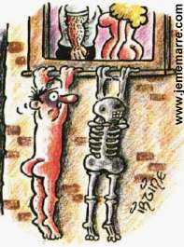

Översätt till franska:

1 | Idag har jag varit hos frisören.
2 | Hon har köpt gel, olja och kräm.
3 | Hon hittar inte huset, därför att gatan är mörk och trång.
4 | Kusinerna tar metron för att åka till Belleville.
5 | De har ont i fötterna, de köper plåster.
6 | Vi söker en telefonhytt, där det inte finns någon som väntar.
7 | Jag skulle vilja ha ett modernt kök, som är bra utrustat.
8 | Min moster står inte ut med livet i Sverige, hon åker till Frankrike.
9 | En man, som jag inte känner, går ut ur bokhandeln med en bok i handen.
10 | Jag har varit i Toulouse en gång för tio år sedan.
11 | Känner ni inte till södra Frankrike? Nej, inte alls.
12 | Har du biljetterna? Ja, jag har dem.
13 | Vi väntar honom om ett ögonblick.
14 | Ge veckotidningarna till din svägerska, som vilar på soffan.
15 | Var är pengarna? Jag hittar dem inte. Lägg aldrig pengarna på bordet!

Skriv presensformer av verbet :

 | lire | Qu’est-ce que vous
 | lire | Je |  | un livre de Maupasasant
 | dire | Marie et son cousin |  | bonjour à leur oncle
 | dire | Le coiffeur |  | qu’il préfère les cheveux longs
 | faire | Nous |  | parfois une promenade
 | prendre | Jacques |  | un taxi.
 | pouvoir | Tu |  | aller chez ton oncle aujourd’hui.
 | pouvoir | Nicolas et Liliane |  | acheter un apprtement à Nice.
 | mettre | Les étudiants |  | leurs livres sur la table.
 | mettre | L’homme qui se |  | sur le banc est vieux.
 | partir | Mon mari, mes deux filles et moi |  | pour Paris.
 | partir | Mon fils |  | pour Menton.
 | aller | Où |  | -tu cet été?
 | aller | Je |  | en France.
 | venir | José |  | d’Espagne
 | venir | Lise et Hans |  | du Danemark.
 | avoir | Tu |  | mal à la tête?
 | être | Oui, et je |  | très fatigué.
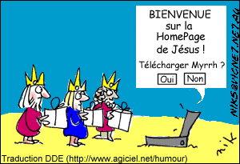

Vad säger du….

1 | när du talar om att du har bott i din lägenhet i fem år?
2 | när du berättar att man just renoverat den?
3 | när du frågar din kusin vad hennes bror gör?
4 | när du frågar om hennes mor fortfarande arbetar halvtid?
5 | när du talar om att någonting inte fungerar?
6 | när du uppmanar din kompis att äta fisk?
7 | när du är mycket hungrig?
8 | när du ber om mineralvatten utan kolsyra?
9 | till kyparen när du hittat ett fel i notan?
10 | när du slätar över ett fel någon har begått?
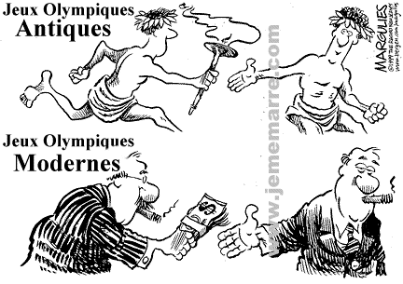

PHRASES IMPORTANTES 1a

ursäkta | excusez-moi
jag förstår inte | je ne comprends pas
hur kommer jag till Eiffeltornet? | pour aller à la Tour Eiffel svp?
var ligger? | où se trouve........?
jag är från Sverige | je suis de Suède/je viens de Suède
tala långsammare | parlez plus lentement svp
finns det toaletter här? | il y a des toilettes ici?
kan jag hjälpa er? | je peux vous aider?
jag skulle vilja (ha) | je voudrais
finns det....? | il y a....?
vad är det? | qu’est-ce que c’est?
kan ni hjälpa mig? | vous pourriez m’aider svp?
kan jag få rumsnyckel 375 tack | la chambre 375 svp (la clé 375)
ett bröd tack | une baguette svp
fem chokladbröd tack | cinq pains au chocolat svp
hur mycket kostar det? | c’est combien?
vilken storlek? | quelle taille?
har ni frimärken? | vous avez des timbres?
3 vykort tack | trois cartes postales svp
hur mår du? | comment ça va?
hur mår ni? | comment allez-vous?
har ni andra färger? | vous avez d’autres couleurs?
jag letar efter en skivbutik | je cherche un magasin de cd
känner ni till.................... | vous connaissez........?
jag hittar inte det här kaféet | je ne trouve pas ce café
åt vänster | à gauche
rakt fram | tout droit
till höger | à droite
är det långt? | c’est loin?
tack så mycket | merci beaucoup
ingen orsak | de rien/je vous en prie

PHRASES IMPORTANTES 1b

hur mår ni? | comment allez-vous?
fem chokladbröd tack | cinq pains au chocolat svp
kan jag hjälpa er? | je peux vous aider?
är det långt? | c’est loin?
finns det....? | il y a....?
tack så mycket | merci beaucoup
ingen orsak | de rien/je vous en prie
jag är från Sverige | je suis de Suède/je viens de Suède
rakt fram | tout droit
till höger | à droite
hur mår du? | comment ça va?
har ni frimärken? | vous avez des timbres?
ursäkta | excusez-moi
kan ni hjälpa mig? | vous pourriez m’aider svp?
hur kommer jag till Eiffeltornet? | pour aller à la Tour Eiffel svp?
ett bröd tack | une baguette svp
hur mycket kostar det? | c’est combien?
3 vykort tack | trois cartes postales svp
känner ni till.................... | vous connaissez........?
jag förstår inte | je ne comprends pas
jag letar efter en skivbutik | je cherche un magasin de cd
var ligger? | où se trouve........?
finns det toaletter här? | il y a des toilettes ici?
tala långsammare | parlez plus lentement svp
åt vänster | à gauche
vad är det? | qu’est-ce que c’est?
jag skulle vilja (ha) | je voudrais
vilken storlek? | quelle taille?
har ni andra färger? | vous avez d’autres couleurs?
jag hittar inte det här kaféet | je ne trouve pas ce café
kan jag få rumsnyckel 375 tack | la chambre 375 svp (la clé 375)

PHRASES IMPORTANTES 1c

finns det....? | il y a....?
jag hittar inte det här kaféet | je ne trouve pas ce café
vilken storlek? | quelle taille?
var ligger? | où se trouve........?
jag förstår inte | je ne comprends pas
ursäkta | excusez-moi
vad är det? | qu’est-ce que c’est?
finns det toaletter här? | il y a des toilettes ici?
kan jag få rumsnyckel 375 tack | la chambre 375 svp (la clé 375)
jag letar efter en skivbutik | je cherche un magasin de cd
jag är från Sverige | je suis de Suède/je viens de Suède
hur mår ni? | comment allez-vous?
hur mår du? | comment ça va?
tack så mycket | merci beaucoup
hur kommer jag till Eiffeltornet? | pour aller à la Tour Eiffel svp?
kan jag hjälpa er? | je peux vous aider?
rakt fram | tout droit
ingen orsak | de rien/je vous en prie
tala långsammare | parlez plus lentement svp
har ni andra färger? | vous avez d’autres couleurs?
känner ni till.................... | vous connaissez........?
fem chokladbröd tack | cinq pains au chocolat svp
åt vänster | à gauche
till höger | à droite
jag skulle vilja (ha) | je voudrais
har ni frimärken? | vous avez des timbres?
hur mycket kostar det? | c’est combien?
är det långt? | c’est loin?
kan ni hjälpa mig? | vous pourriez m’aider svp?
3 vykort tack | trois cartes postales svp
ett bröd tack | une baguette svp

QUESTIONS COURANTES 1

Tala om
vad du heter
var du bor
hur gammal du är
vilket väder det är
hur mycket klockan är
vilket datum det är
vad du gillar att göra
ifall du har syskon
vilket yrke din pappa har
vad din pappa heter
vad din mamma heter
vilket yrke din mamma har
vad du gör på helgerna
vad du tycker om sport
att du är hungrig

att du inte är törstig
att du hatar coca cola
att du tittar på teve varje kväll
att du har en hund /inte har en hund
att du vill gå och fika
vad du vill bli i framtiden
vad du drömmer om
vad du tycker om Sverige
hur du ser ut
vad du tycker om för mat
vilken som är din favoritsångare
var det finns en bank närmast härifrån
vad du gjorde igår
vad du säger när du behöver ha en toalett
vad du säger när du inte förstår
vad du säger när du behöver hjälp i en affär

 | infinitif | participe présent | participe passé | présent
 | penser=tänka, tycka
 | futur | imparfait | passé composé | présent
je
tu
il
nous
vous
ils
 | conditionnel | subjonctif | plusqueparfait | impératif
je
tu
il
nous
vous
ils

 | infinitif | participe présent | participe passé | présent
 | aimer = gilla

 | futur | imparfait | passé composé | présent
je
tu
il
nous
vous
ils

 | conditionnel | subjonctif | plusqueparfait | impératif
je
tu
il
nous
vous
ils
AU RESTAURANT

Mina damer och herrar! God kväll!
God kväll! Vi skulle vilja äta middag.
Javisst. Hur många är ni?
Vi är 4
Ok, bordet där borta om ni vill.
Det blir bra.
Här är menyn.
Tack.
Har ni bestämt er? Vad önskas?
Till förrätt tar jag en skinkpaj.
Ja, och sedan?
Jag skulle vilja ha kyckling med ris, tack.
Och vad vill ni dricka?
Vi tar en flaska mineralvatten, tack.
Var det gott?
Mycket gott.
Önskar ni en efterrätt?
Ja, kanske. Vad har ni?
Vi har brylépudding eller jordgubbskaka idag.
Jag tar en jordgubbskaka, tack.
Kyparn! Kan jag få notan, tack!
Tack så mycket och hej då!
Hej då och ha en trevlig kväll!
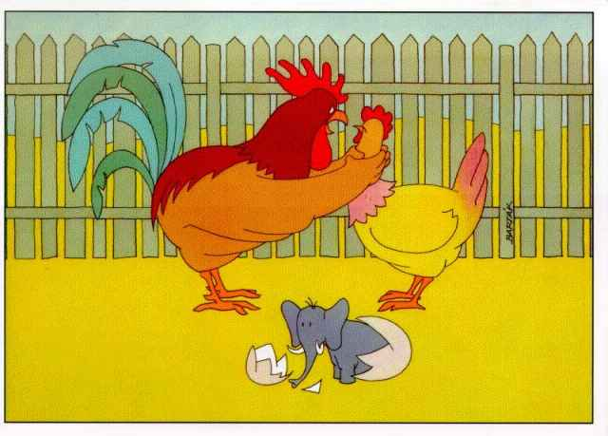

corrigé
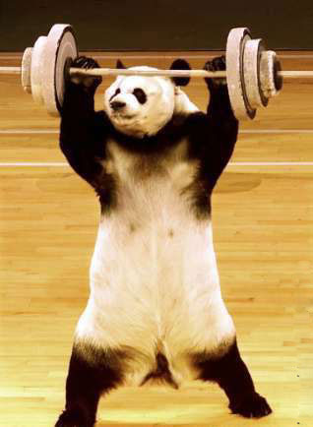
Vocabulaire; chapitres 15-17; version 1 (65*)
femtonde | quinzième
*hos, till | chez
*frisör | coiffeur (m), coiffeuse (f)
klippningen | la coupe
en hårtvätt | un shampooing
*om | si
möjlig | possible
*bestämma | décider
*stängd | fermé -e
desto värre | tant pis
receptionist | la réceptionniste
frisersalong | salon de coiffure (m)
*öppen | ouvert -e
*ge | donner
adress | adresse (f)
helt, alldeles | tout à fait
*säker på | sûr -e
ett papper | un papier
hon lägger det | elle le met
*en väska | un sac
"hårtvätterska" | la shampooineuse
tvätta | laver
*hår | les cheveux
hon läser dem | elle les lit
väntande på sin tur | en attendant son tour
otåligt | avec impatience
*en pojke | un garçon
en soffa | un canapé
de läser | ils lisent
en bild | une image
en frisyr | une coiffure
modern | moderne
hon ger den åt frisören | elle la donne au coiffeur
han studerar den | il l'étudie
luftig | gonflant
klippt | coupé -e
pannan | le front
*rak | raide
böja | baisser
*framför | devant
en spegel | un miroir
gel | gel (m)
en kräm | une crème
en olja | une huile
en parfymflaska | un flacon de parfum
parfymen | le parfum
"vatten från Köln" | l'eau de Cologne
en borste | une brosse
en kam | un peigne
sig | se
*tacka | remercier
*betala | payer
*drickspengar | pourboire (m)
fön | séchoir (m)
*sax | les ciseaux (mpl)
klippmaskin | tondeuse (f)
en rakapparat | un rasoir
*fuska | tricher
sextonde | seizième
*en lägenhet | un appartement
*ett rum | une pièce
*gå ut | sortir
*en hand | une main
*aldrig | ne...jamais
*trång, smal | étroit -e
mörk | sombre
*ett hus | une maison
som | que
renovera | rénover
*illa | mal
hälsa på varandra | se saluer
en ingång, en hall | une entrée
*sedan, därefter | ensuite
ett intresse | un intérêt
*verkligen | vraiment
*ett kök, mat | la cuisine
utrustad | équipé
salong, vardagsrum | salon (m)
ljus | clair -e
*fönstret | la fenêtre
vetta mot | donner sur
en gård | une cour
säger Marie | dit Marie
*bara | seulement
*frågan | la question
*svara | répondre
hellre, snarare | plutôt
diskutera | discuter
*berätta | raconter
en nyhet | une nouvelle
ställa | poser
*en bror | un frère
en morbror, en farbror | un oncle
döden | la mort
en moster, en faster | une tante
stå ut med | supporter
*livet | la vie
halvtids- | à mi-temps
*för...sedan | il y a
komma hem från | rentrer de
de 5 första klasserna | l'école primaire
ung. i tredje klass | en neuvième
en klass | une classe
ung. högstadiet | le collège
ung. i sjunde klass | en cinquième
en puss | une bise
båda två | tous les deux
på samma gång | en même temps
sjuttonde | dix-septième
en restaurang | un restaurant
många, talrik | nombreux
en tygaffär | un magasin de tissu
nedanför | en bas de
Marie väljer | Marie choisit
ett tyg | une étoffe
siden | la soie
bomull | le coton
*färgen | la couleur
*fransk | français
hon ska sy | elle va faire
*en skjorta | une chemise
*en vän | un ami, une amie
*rasande, ursinnig | furieux, furieuse
texten | le texte
en revolution | une révolution
*friheten | la liberté
en jämlikhet | une égalité
ett broderskap | une fraternité
*vara mycket hungrig | avoir très faim
alltså | par conséquent
riktningen | la direction
*äta | manger
favorit- | favori -te
grundad | fondé
år 1845 | en 1845
lantpaté | le pâté de campagne
*en förrätt | une entrée
oxgryta | le bœuf bourguignon
en efterrätt | un dessert
karamellpudding | la crème caramel
*en dryck | une boisson
*jag kan | je peux
mineralvatten | eau minérale (f)
med kolsyra | gazeux, gazeuse
utan kolsyra | non gazeuse
ett bord | une table
en sallad | une sallade
*ett bröd | un pain
*smöret | le beurre
*fisken | le poisson
*avsluta | terminer
*en måltid | un repas
*en vinkanna | un pichet
ett vin | un vin
ett fel | une erreur
*ankpatén | le pâté de canard
*sann, riktig | vrai -e
*förlåt | excusez-moi
*allvarlig | grave
*en tallrik | une assiette
*en kniv | un couteau
*en gaffel | une fourchette
*en sked | une cuillère
*salt | sel (m)
*peppar | poivre (m)
*en servett | une serviette
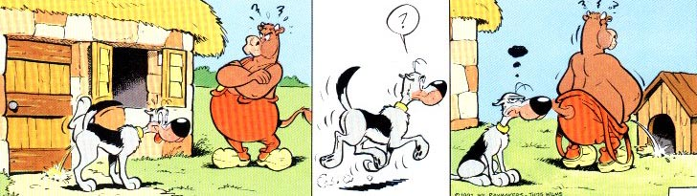


Vocabulaire; chapitres 15-17; version 2 (65*)
en revolution | une révolution
gel | gel (m)
*drickspengar | pourboire (m)
*ankpatén | le pâté de canard
mörk | sombre
de läser | ils lisent
en puss | une bise
en bild | une image
*en hand | une main
luftig | gonflant
*en pojke | un garçon
*ett hus | une maison
ett tyg | une étoffe
en restaurang | un restaurant
lantpaté | le pâté de campagne
en spegel | un miroir
på samma gång | en même temps
hon läser dem | elle les lit
*en lägenhet | un appartement
parfymen | le parfum
*tacka | remercier
en sallad | une sallade
*en gaffel | une fourchette
*betala | payer
karamellpudding | la crème caramel
*äta | manger
år 1845 | en 1845
*vara mycket hungrig | avoir très faim
*ge | donner
komma hem från | rentrer de
ung. högstadiet | le collège
*hår | les cheveux
*en bror | un frère
*en tallrik | une assiette
klippt | coupé -e
*en kniv | un couteau
ett bord | une table
adress | adresse (f)
möjlig | possible
*fisken | le poisson
hon lägger det | elle le met
renovera | rénover
*om | si
*gå ut | sortir
*säker på | sûr -e
en hårtvätt | un shampooing
*ett rum | une pièce
*friheten | la liberté
klippmaskin | tondeuse (f)
helt, alldeles | tout à fait
otåligt | avec impatience
*en väska | un sac
utan kolsyra | non gazeuse
en frisyr | une coiffure
en klass | une classe
*förlåt | excusez-moi
båda två | tous les deux
*en vinkanna | un pichet
*en skjorta | une chemise
en tygaffär | un magasin de tissu
*rak | raide
en borste | une brosse
mineralvatten | eau minérale (f)
texten | le texte
en kam | un peigne
*peppar | poivre (m)
riktningen | la direction
med kolsyra | gazeux, gazeuse
*aldrig | ne...jamais
*sedan, därefter | ensuite
*en sked | une cuillère
*avsluta | terminer
ett intresse | un intérêt
ett broderskap | une fraternité
sig | se
en gård | une cour
*livet | la vie
*allvarlig | grave
*en dryck | une boisson
tvätta | laver
sextonde | seizième
ställa | poser
oxgryta | le bœuf bourguignon
"hårtvätterska" | la shampooineuse
*framför | devant
klippningen | la coupe
*sann, riktig | vrai -e
*stängd | fermé -e
ljus | clair -e
Marie väljer | Marie choisit
*färgen | la couleur
han studerar den | il l'étudie
*fönstret | la fenêtre
desto värre | tant pis
en moster, en faster | une tante
en soffa | un canapé
siden | la soie
*trång, smal | étroit -e
salong, vardagsrum | salon (m)
stå ut med | supporter
en jämlikhet | une égalité
nedanför | en bas de
ung. i sjunde klass | en cinquième
böja | baisser
utrustad | équipé
halvtids- | à mi-temps
vetta mot | donner sur
*svara | répondre
många, talrik | nombreux
hon ger den åt frisören | elle la donne au coiffeur
en morbror, en farbror | un oncle
*berätta | raconter
*rasande, ursinnig | furieux, furieuse
en olja | une huile
väntande på sin tur | en attendant son tour
femtonde | quinzième
*frisör | coiffeur (m), coiffeuse (f)
pannan | le front
*hos, till | chez
ett papper | un papier
säger Marie | dit Marie
grundad | fondé
en kräm | une crème
*frågan | la question
*öppen | ouvert -e
*smöret | le beurre
hellre, snarare | plutôt
*sax | les ciseaux (mpl)
*en servett | une serviette
en ingång, en hall | une entrée
*fransk | français
fön | séchoir (m)
de 5 första klasserna | l'école primaire
en efterrätt | un dessert
som | que
hon ska sy | elle va faire
en parfymflaska | un flacon de parfum
*ett kök, mat | la cuisine
*bara | seulement
*en förrätt | une entrée
"vatten från Köln" | l'eau de Cologne
modern | moderne
favorit- | favori -te
*verkligen | vraiment
*ett bröd | un pain
alltså | par conséquent
*fuska | tricher
sjuttonde | dix-septième
*illa | mal
ett vin | un vin
*för...sedan | il y a
*salt | sel (m)
*jag kan | je peux
ett fel | une erreur
hälsa på varandra | se saluer
en rakapparat | un rasoir
en nyhet | une nouvelle
döden | la mort
bomull | le coton
diskutera | discuter
*en måltid | un repas
*en vän | un ami, une amie
frisersalong | salon de coiffure (m)
receptionist | la réceptionniste
*bestämma | décider
ung. i tredje klass | en neuvième
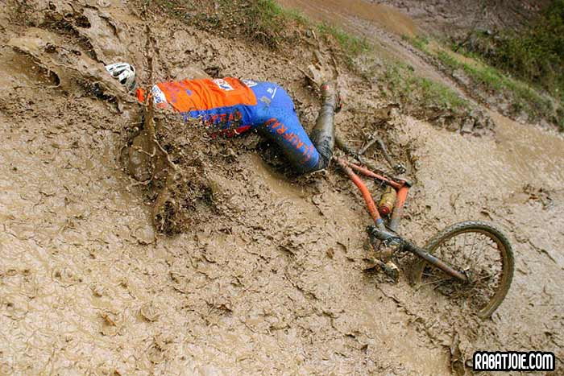

Vocabulaire; chapitres 15-17; version 3 (65*)
en puss | une bise
*rak | raide
*tacka | remercier
en soffa | un canapé
ung. högstadiet | le collège
*fransk | français
*berätta | raconter
bomull | le coton
luftig | gonflant
*peppar | poivre (m)
*frågan | la question
*en tallrik | une assiette
*en skjorta | une chemise
*ett bröd | un pain
de läser | ils lisent
båda två | tous les deux
*en hand | une main
en restaurang | un restaurant
en spegel | un miroir
ett papper | un papier
lantpaté | le pâté de campagne
*en pojke | un garçon
ett tyg | une étoffe
ung. i tredje klass | en neuvième
en klass | une classe
*säker på | sûr -e
*en servett | une serviette
*illa | mal
ung. i sjunde klass | en cinquième
halvtids- | à mi-temps
klippmaskin | tondeuse (f)
mineralvatten | eau minérale (f)
diskutera | discuter
*en vän | un ami, une amie
riktningen | la direction
nedanför | en bas de
som | que
*hos, till | chez
desto värre | tant pis
salong, vardagsrum | salon (m)
*en bror | un frère
*avsluta | terminer
*om | si
*en vinkanna | un pichet
ställa | poser
*svara | répondre
väntande på sin tur | en attendant son tour
oxgryta | le bœuf bourguignon
*ett hus | une maison
en morbror, en farbror | un oncle
en borste | une brosse
*förlåt | excusez-moi
texten | le texte
*salt | sel (m)
*bara | seulement
*livet | la vie
utrustad | équipé
*fönstret | la fenêtre
*friheten | la liberté
säger Marie | dit Marie
en frisyr | une coiffure
*allvarlig | grave
*färgen | la couleur
*en väska | un sac
adress | adresse (f)
klippningen | la coupe
*framför | devant
*aldrig | ne...jamais
*en dryck | une boisson
favorit- | favori -te
modern | moderne
ett broderskap | une fraternité
*smöret | le beurre
otåligt | avec impatience
en nyhet | une nouvelle
*jag kan | je peux
renovera | rénover
sjuttonde | dix-septième
*drickspengar | pourboire (m)
en revolution | une révolution
ett bord | une table
hon läser dem | elle les lit
en jämlikhet | une égalité
mörk | sombre
en gård | une cour
böja | baisser
*frisör | coiffeur (m), coiffeuse (f)
år 1845 | en 1845
siden | la soie
en tygaffär | un magasin de tissu
*ett rum | une pièce
"hårtvätterska" | la shampooineuse
gel | gel (m)
en bild | une image
på samma gång | en même temps
*för...sedan | il y a
*en sked | une cuillère
*verkligen | vraiment
ett fel | une erreur
*äta | manger
vetta mot | donner sur
*en måltid | un repas
en efterrätt | un dessert
en kräm | une crème
en hårtvätt | un shampooing
en olja | une huile
komma hem från | rentrer de
en parfymflaska | un flacon de parfum
döden | la mort
en ingång, en hall | une entrée
en kam | un peigne
en rakapparat | un rasoir
sig | se
en sallad | une sallade
*en gaffel | une fourchette
hon lägger det | elle le met
stå ut med | supporter
klippt | coupé -e
grundad | fondé
*en förrätt | une entrée
hon ger den åt frisören | elle la donne au coiffeur
receptionist | la réceptionniste
*sedan, därefter | ensuite
*en lägenhet | un appartement
helt, alldeles | tout à fait
många, talrik | nombreux
utan kolsyra | non gazeuse
hon ska sy | elle va faire
*trång, smal | étroit -e
*fuska | tricher
*ankpatén | le pâté de canard
*en kniv | un couteau
*ge | donner
*betala | payer
parfymen | le parfum
*fisken | le poisson
han studerar den | il l'étudie
möjlig | possible
ljus | clair -e
*gå ut | sortir
sextonde | seizième
*sax | les ciseaux (mpl)
fön | séchoir (m)
*ett kök, mat | la cuisine
*rasande, ursinnig | furieux, furieuse
hälsa på varandra | se saluer
de 5 första klasserna | l'école primaire
alltså | par conséquent
karamellpudding | la crème caramel
ett vin | un vin
*öppen | ouvert -e
*hår | les cheveux
ett intresse | un intérêt
Marie väljer | Marie choisit
*bestämma | décider
*stängd | fermé -e
frisersalong | salon de coiffure (m)
*sann, riktig | vrai -e
"vatten från Köln" | l'eau de Cologne
femtonde | quinzième
tvätta | laver
*vara mycket hungrig | avoir très faim
pannan | le front
en moster, en faster | une tante
hellre, snarare | plutôt
med kolsyra | gazeux, gazeuse
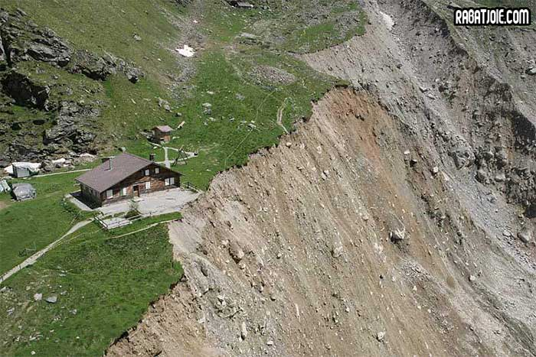

chapitre 15; Vad säger…

1 | du när du talar om att du har ont i fötterna?
 | J’ai mal aux pieds.
2 | du när du talar om att du väntar på en kompis?
 | J’attends un(e) ami(e)
3 | du när du har fått nog av något?
 | j’en ai marre
4 | du när du utbrister: ”Vilken dag! Alla (människor) är i stan i dag”?
 | Quelle journée! Tout le monde est en ville aujourd’hui!
5 | din kompis när han ber dig vänta därför att du går för fort?
 | Attends! Tu vas (marches) trop vite.
6 | du när du frågar expediten om affären är öppen på måndagar?
 | Le magasin est ouvert le lundi? / Vous êtes ouvert le lundi?
7 | expediten när hon ber dig betala i kassan?
 | Payez à la caisse, s’il vous plaît.
8 | du när du ber någon lägga veckotidningarna på soffan?
 | Mettez/Posez (Mets/Pose) les hebdomadaires sur le canapé, s’il vous plaît (s’il te plaît)
9 | du när du inte har tid att gå på bio, därför att du läser Le Monde?
 | Je n’ai pas le temps d’aller au cinéma parce que je lis Le Monde.
10 | du när du uppmanar folk att läsa många böcker?
 | Lisez beaucoup de livres!

chapitre 16; Översätt till franska:

1 | Idag har jag varit hos frisören.
 | Aujourd’hui j’ai été chez le coiffeur.
2 | Hon har köpt gel, olja och kräm.
 | Elle a acheté du gel, de l’huile et de la crème.
3 | Hon hittar inte huset, därför att gatan är mörk och trång.
 | Elle ne trouve pas la maison parce que la rue est sombre et étroite.
4 | Kusinerna tar metron för att åka till Belleville.
 | Les cousin(e)s prennent le métro pour aller à Belleville.
5 | De har ont i fötterna, de köper plåster.
 | Ils ont mal aux pieds, ils achètent des pansements (adhésifs).
6 | Vi söker en telefonhytt, där det inte finns någon som väntar.
 | Nous cherchons une cabine téléphonique où il n’y a personne qui attend.
7 | Jag skulle vilja ha ett modernt kök, som är bra utrustat.
 | Je voudrais une cuisine moderne, qui est bien équipée.
8 | Min moster står inte ut med livet i Sverige, hon åker till Frankrike.
 | Ma tante ne supporte pas la vie en Suède, elle part/va en France.
9 | En man, som jag inte känner, går ut ur bokhandeln med en bok i handen.
 | Un homme, que je ne connais pas, sort de la librairie avec un livre dans la main.
10 | Jag har varit i Toulouse en gång för tio år sedan.
 | J’ai été à Toulouse une fois il y a dix ans.
11 | Känner ni inte till södra Frankrike? Nej, inte alls.
 | Vous ne connaissez pas le Midi? (le sud de la France) Non, pas du tout.
12 | Har du biljetterna? Ja, jag har dem.
 | Tu as les billets? Oui, je les ai.
13 | Vi väntar honom om ett ögonblick.
 | Nous l’attendons dans un moment.
14 | Ge veckotidningarna till din svägerska, som vilar på soffan.
 | Donne les hebdomadaires à ta belle-sœur, qui se repose sur le canapé.
15 | Var är pengarna? Jag hittar dem inte. Lägg aldrig pengarna på bordet!
 | Où est l’argent? Je ne le trouve pas. Ne mets jamais l’argent sur la table!

Skriv presensformer av verbet :

 | lire | Qu’est-ce que vous | lisez
 | lire | Je | lis | un livre de Maupasasant
 | dire | Marie et son cousin | disent | bonjour à leur oncle
 | dire | Le coiffeur | dit | qu’il préfère les cheveux longs
 | faire | Nous | faisons | parfois une promenade
 | prendre | Jacques | prend | un taxi.
 | pouvoir | Tu | peux | aller chez ton oncle aujourd’hui.
 | pouvoir | Nicolas et Liliane | peuvent | acheter un apprtement à Nice.
 | mettre | Les étudiants | mettent | leurs livres sur la table.
 | mettre | L’homme qui se | met | sur le banc est vieux.
 | partir | Mon mari, mes deux filles et moi | partons | pour Paris.
 | partir | Mon fils | part | pour Menton.
 | aller | Où | vas | -tu cet été?
 | aller | Je | vais | en France.
 | venir | José | vient | d’Espagne
 | venir | Lise et Hans | viennent | du Danemark.
 | avoir | Tu | as | mal à la tête?
 | être | Oui, et je | suis | très fatigué.

chapitre 17; Vad sägerdu….

1 | när du talar om att du har bott i din lägenhet i fem år?
 | J’habite dans mon appartement depuis cinq ans.
2 | när du berättar att man just renoverat den?
 | On vient de le rénover.
3 | när du frågar din kusin vad hennes bror gör?
 | Que fait ton frère?
4 | när du frågar om hennes mor fortfarande arbetar halvtid?
 | Ta mère travaille toujours / encore à mi-temps?
5 | när du talar om att någonting inte fungerar?
 | Ça ne marche pas.
6 | när du uppmanar din kompis att äta fisk?
 | Mange du poisson!
7 | när du är mycket hungrig?
 | J’ai très faim!
8 | när du ber om mineralvatten utan kolsyra?
 | Je voudrais de l’eau minérale non gazeuse s’il vous plaît.
9 | till kyparen när du hittat ett fel i notan?
 | Il y a une erreur dans l’addition.
10 | när du slätar över ett fel någon har begått?
 | Ce n’est pas grave!
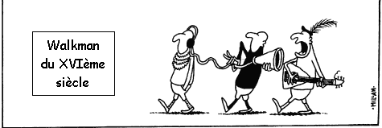
QUESTIONS COURANTES 1b; Tala om
vad du heter
je m’appelle..........
var du bor
j’habite à............
hur gammal du är
j’ai...............ans
vilket väder det är
il fait mauvais
hur mycket klockan är
il est cinq heures moins le quart
vilket datum det är
on est le 7 avril
vad du gillar att göra
j’aime faire la cuisine
ifall du har syskon
j’ai deux sœurs et trois frères
vilket yrke din pappa har
mon père est professeur
vad din pappa heter
mon père s’appelle Jean
vad din mamma heter
ma mère s’appelle Sylvie
vilket yrke din mamma har
ma mère est médecin
vad du gör på helgerna
le weekend je travaille
vad du tycker om sport
j’aime le sport
att du är hungrig
j’ai faim
att du inte är törstig
je n’ai pas soif
att du hatar coca cola
je déteste le coca
att du tittar på teve varje kväll
je regarde la télé tous les soirs
att du har en hund /inte har en hund
j’ai un chien / je n’ai pas de chien
att du vill gå och fika
je veux aller au café
vad du vill bli i framtiden
je voudrais être pilote
vad du drömmer om
je rêve d’être riche
vad du tycker om Sverige
je pense qe c’est un beau pays
hur du ser ut
je suis petit, j’ai les yeux bleus et j’ai les cheuveux courts et frisés, j’ai des lunettes et j’ai un petit nez
vad du tycker om för mat
j’adore la pizza et les frites
vilken som är din favoritsångare
mon chanteur préféré c’est Michael Jackson
var det finns en bank närmast härifrån
la banque est derrière la grande route à côté de l’école
vad du gjorde igår
hier je n’ai rien fait
vad du säger när du behöver ha en toalett
Il y a des toilettes ici? / Excusez-moi, où sont les toilettes?
vad du säger när du inte förstår
je ne comprends pas
vad du säger när du behöver hjälp i en affär
Excusez-moi, vous pourriez m'aider?

 | infinitif | participe présent | participe passé | présent
 | penser = tänka, tycka | pensant | pensé | je pense
 | futur | imparfait | passé composé | présent
je | penserai | pensais | j'ai pensé | pense
tu | penseras | pensais | as pensé | penses
il | pensera | pensait | a pensé | pense
nous | penserons | pensions | avons pensé | pensons
vous | penserez | pensiez | avez pensé | pensez
ils | penseront | pensaient | ont pensé | pensent
 | conditionnel | subjonctif | plusqueparfait | impératif
je | penserais | pense | j'avais pensé
tu | penserais | penses | avais pensé | pense
il | penserait | pense | avait pensé
nous | penserions | pensions | avions pensé | pensons
vous | penseriez | pensiez | aviez pensé | pensez
ils | penseraient | pensent | avaient pensé

 | infinitif | participe présent | participe passé | présent
 | créer = spela/leka | créant | créé | je crée
 | futur | imparfait | passé composé | présent
je | créerai | créais | j'ai créé | crée
tu | créeras | créais | as créé | crées
il | créera | créait | a créé | crée
nous | créerons | créions | avons créé | créons
vous | créerez | créiez | avez créé | créez
ils | créeront | créaient | ont créé | créent
 | conditionnel | subjonctif | plusqueparfait | impératif
je | créerais | crée | j'avais créé
tu | créerais | crées | avais créé | crée
il | créerait | crée | avait créé
nous | créerions | créions | avions créé | créons
vous | créeriez | créiez | aviez créé | créez
ils | créeraient | créent | avaient créé

 | infinitif | participe présent | participe passé | présent
 | aimer = | aimant | aimé | j’aime
 | futur | imparfait | passé composé | présent
je | aimerai | aimais | j'ai aimé | aime
tu | aimeras | aimais | as aimé | aimes
il | aimera | aimait | a aimé | aime
nous | aimerons | aimions | avons aimé | aimons
vous | aimerez | aimiez | avez aimé | aimez
ils | aimeront | aimaient | ont aimé | aiment
 | conditionnel | subjonctif | plusqueparfait | impératif
je | aimerais | aime | j'avais aimé
tu | aimerais | aimes | avais aimé | aime
il | aimerait | aime | avait aimé
nous | aimerions | aimions | avions aimé | aimons
vous | aimeriez | aimiez | aviez aimé | aimez
ils | aimeraient | aiment | avaient aimé

AU RESTAURANT

Mina damer och herrar! God kväll!
Messieurs-dames! Bonsoir!
God kväll! Vi skulle vilja äta middag.
Bonsoir! On voudrait manger/C’est pour dîner/Nous voudrions dîner/
Javisst. Hur många är ni?
Bien sûr. Vous êtes combien? /Combien êtes-vous?
Vi är 4
Nous sommes quatre / On est 4
Ok, bordet där borta om ni vill.
D’accord, la table là-bas si vous voulez.
Det blir bra.
Très bien /Ça ira
Här är menyn.
Voici/Voilà la carte
Tack.
Merci (bien/beaucoup)
Har ni bestämt er? Vad önskas?
Vous aevz choisi? / Vous désirez?
Till förrätt tar jag en skinkpaj.
Comme entrée je prends/je voudrais une quiche lorraine s’il vous plaît.
Ja, och sedan?
Très bien et ensuite?
Jag skulle vilja ha kyckling med ris, tack.
Je voudrais du poulet au riz (avec du riz) s’il vous plaît
Och vad vill ni dricka?
Et qu’est-ce que vous voulez boire? /Et comme boisson?
Vi tar en flaska mineralvatten, tack.
On prend une bouteille d’eau minérale, s’il vous plaît
Var det gott?
Ça a été? / Ça vous a plu? / C’était bon?
Mycket gott.
Très bon.
Önskar ni en efterrätt?
Vous désirez un dessert?
Ja, kanske. Vad har ni?
Oui, peut-être. Qu’est-ce que vous avez?
Vi har brylépudding eller jordgubbskaka idag.
Nous avons de la crème caramel ou de la tarte aux fraises aujourd’hui.
Jag tar en jordgubbskaka, tack.
Je prends une tarte aux fraises, s’il vous plaît.
Kyparn! Kan jag få notan, tack!
Garçon! L’addition, s’il vous plaît!
Tack så mycket och hej då!
Merci beaucoup et au revoir!
Hej då och ha en trevlig kväll!
Au revoir et bonne soirée Messieurs-Dames!

